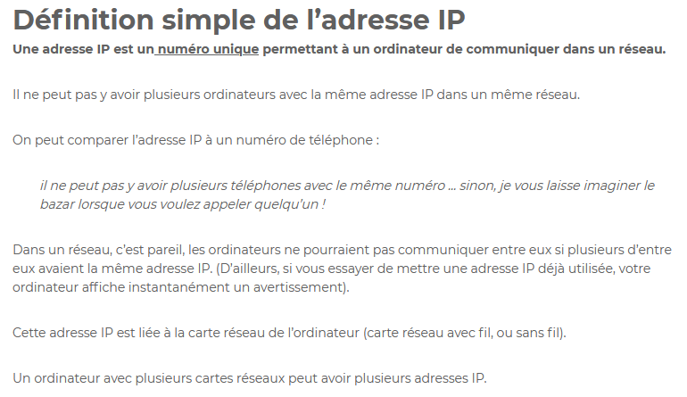

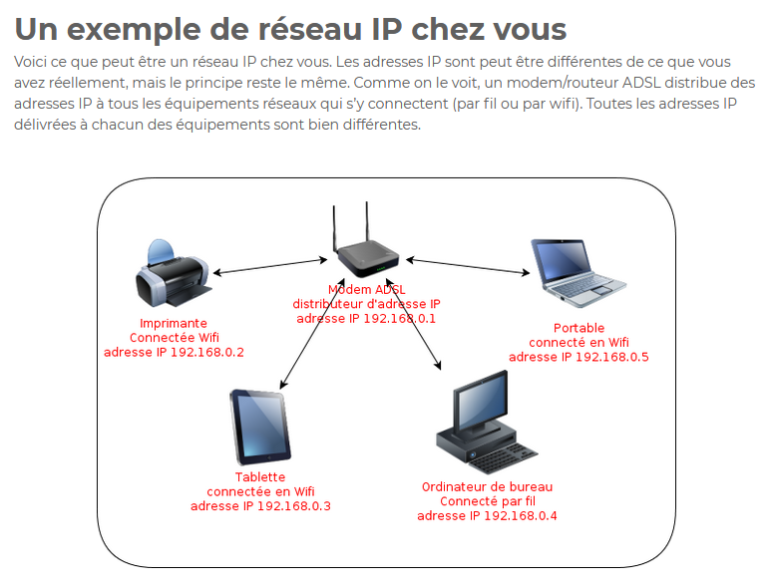

Pour obtenir l’adresse privée de son ordinateur Linux :
ouvrir un terminal
et taper IP A
ou IP Addr

